МИНИСТЕРСТВО ЦИФРОВОГО РАЗВИТИЯ, СВЯЗИ И МАССОВЫХ КОММУНИКАЦИЙ РОССИЙСКОЙ ФЕДЕРАЦИИ

Ордена Трудового Красного Знамени федеральное государственное бюджетное образовательное учреждение высшего образования

**«Московский технический университет связи и информатики»**

Кафедра «Корпоративные информационные системы»

Дисциплина «Основы программирования в корпоративных информационных системах»

Отчет по лабораторной работе № 5

Выполнил

студент группы БВТ2204

Костоев А.Я.

Проверил:

Игнатов Д.В.

Москва, 2024 г.

# **Задания лабораторной работы:**

Необходимо реализовать загрузку текстовой информации в документ  
«Счет на оплату». Если в конфигурации такого документа нет, то его нужно  
создать. Реквизиты документа: номер, дата, договор (его текстовое представление), сумма. Вид текстового файла:  
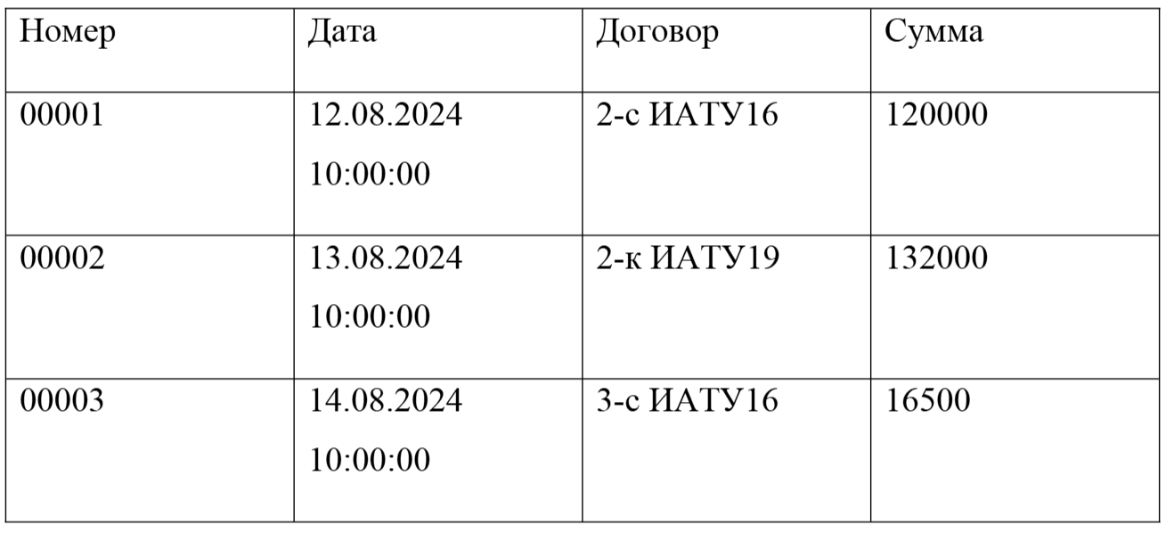

Колонки отделяются друг от друга значением табуляции. Загрузка  
выполняется с помощью кнопки. Ее нужно реализовать как команду объекта. Номер каждого документа уникален. Соответственно, если документа, с указанным номером в текстовом файле, нет в базе – его нужно создать. Если документ с таким номером уже есть – скорректировать существующие данные на те, которые указаны в текстовом документе.

# **Ход работы:**

1. Структура проекта

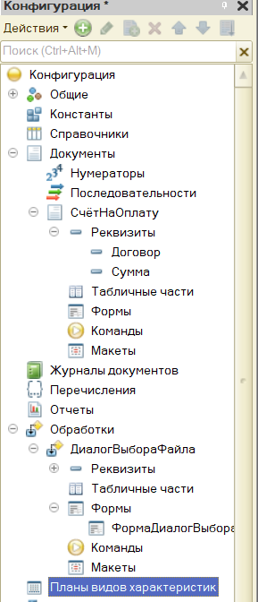

Рисунок 1 – Структура проекта

2. Код обработки «ДиалогВыбораФайла»

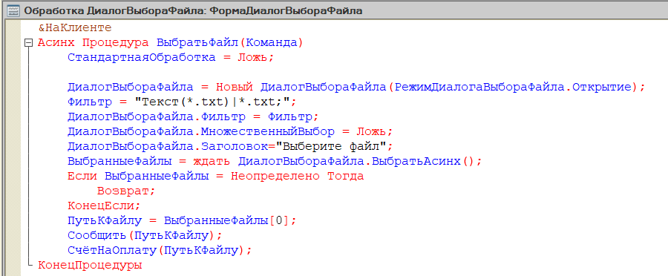

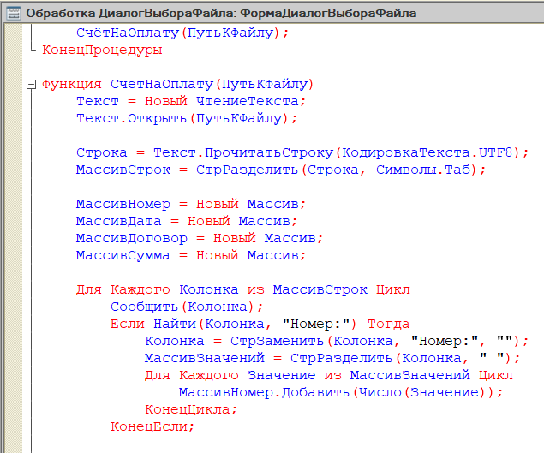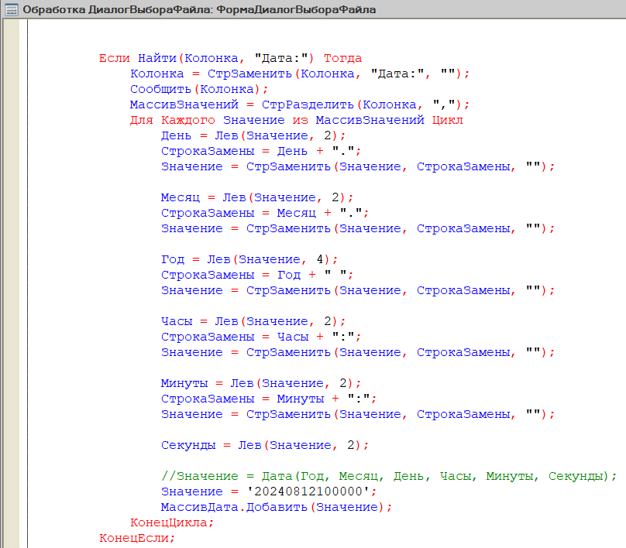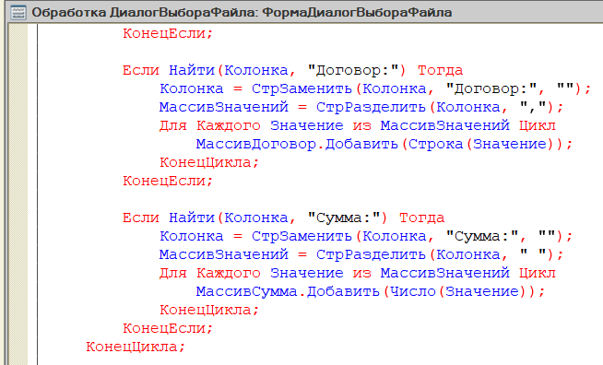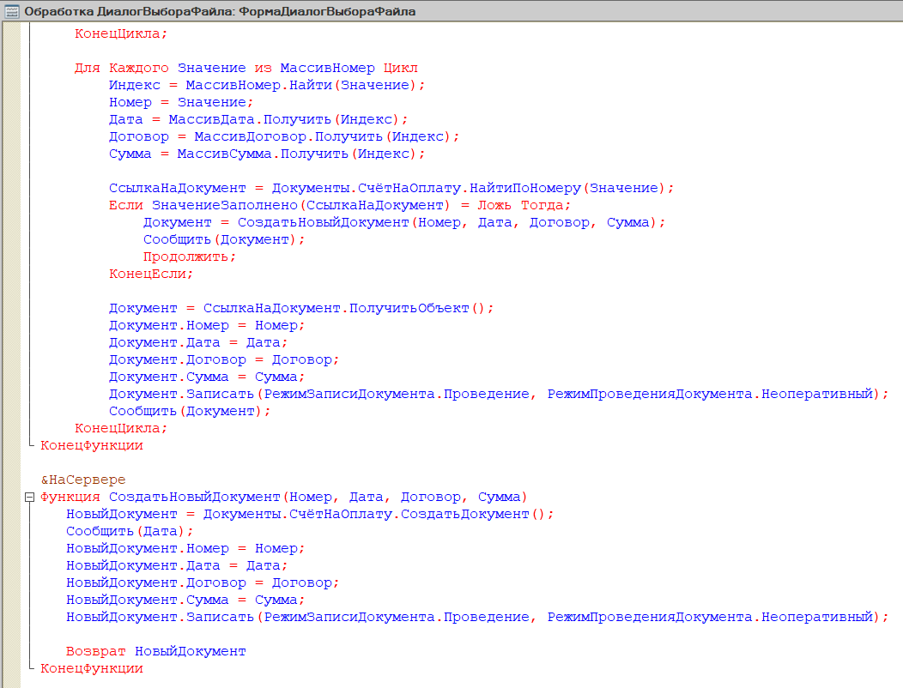 Рисунок 2 – 6 – Код обработки «ДиалогВыбораФайла»

3. Содержание файла 6.txt

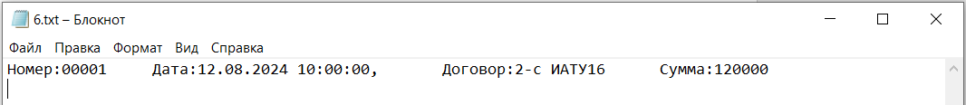Рисунок 7 – Содержание файла 6.txt

4. «ФормаДиалогВыбораФайла» в режиме предприятия

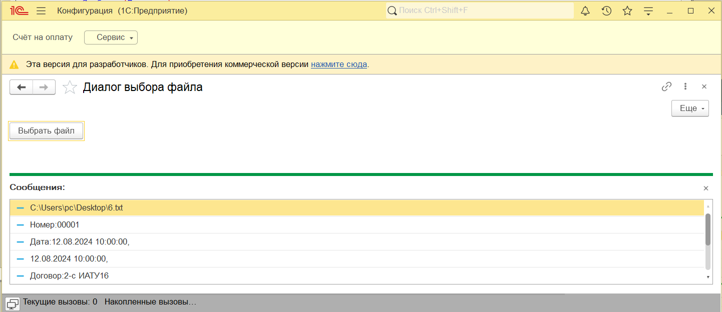 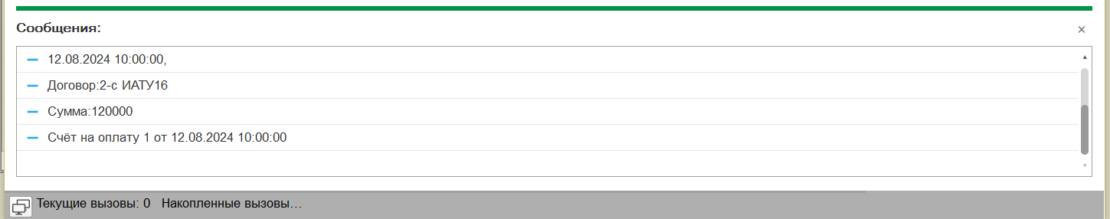Рисунок 8 – 9 «ФормаДиалогВыбораФайла» в режиме предприятия

5. Результат работы программы

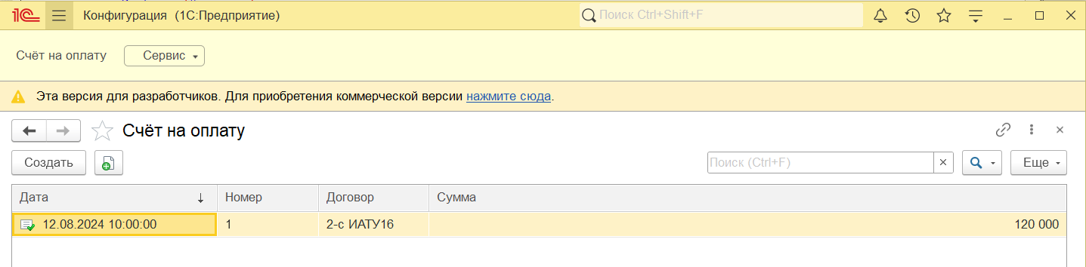

Рисунок 10 – Результат работы программы

Вывод: в ходе данной лабораторной работы мы реализовали загрузку текстовой информации в документ «Счет на оплату». Также предусмотрены случаи, когда в конфигурации такого документа нет, то он создаётся, если документ с таким номером уже есть, то корректируются существующие данные на те, которые указаны в текстовом документе.